6 ans Servez-Vous

Je rentre de l’école. Comme chaque samedi midi, la Place Travot est animée. C’est le jour du marché. Plein de monde. On trouve presque tout :
Vêtements, Nourriture, Quincaillerie, et même des poules…vivantes.
C’est très amusant de voir la tête des acheteurs et des vendeurs. J’aime aussi voir les camelots vanter les mérites de la nouvelle casserole qui n’attache jamais ou proposer un lot de 3 cravates + une gratuite pour un prix ridicule.

-Tu sais Papa, Je suis passé par le marché. Le marchand de bonbons a mis une grande pancarte : SERVEZ VOUS.
-Et alors.
-Je me suis servi.
Et alors, Papa me prend par le bras et m’accompagne pour payer les bonbons….avec mes économies.

Merci Papa de développer chez moi l’Honnêteté.

Peut-être au détriment des qualités de Franchise et de Spontanéité, car je vois que c’est dangereux de tout dire à ses parents !!!

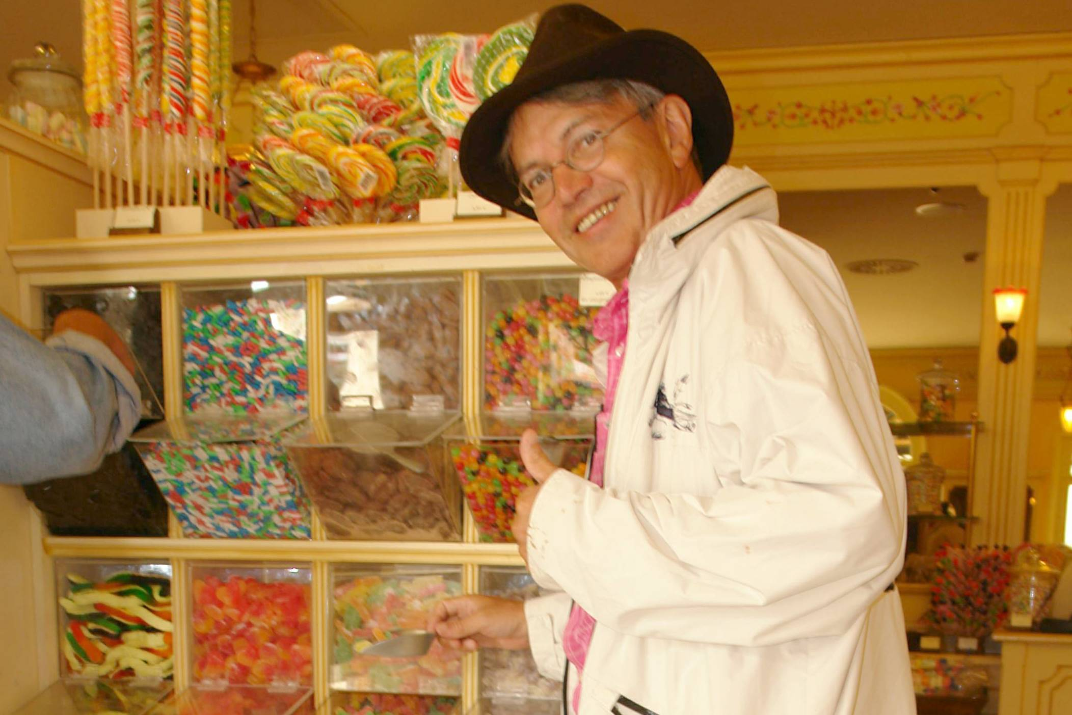

© tricotin.net/Histoires 27/08/07 0670

